OBJEDNÁVKA č.: 2025/21 (číslo objednávky uvádějte vždy na faktuře)

Dodavatel:
NVB LINE s.r.o
Cukrovar 716,
76821 Kvasice
IČO: 26979675
DIČ : CZ26979675
Datum: 17.10.2025

Vyřizuje:
Tel:
Mail:

Termín dodání: ihned
Objednáváme u Vás dle cenové nabídky č. CN2502824:

- plastová svodidla červené a bílé

Konečná cena dle cenové nabídky 83 600 Kč bez DPH.

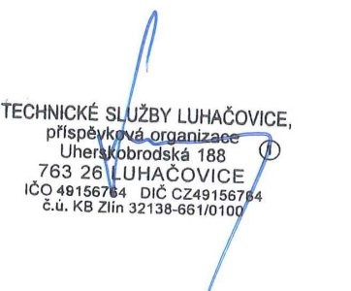
Akceptace objednávky
dodavatelem 17.10.2025
______________________________ ______________________________
Objednatel (TS Luhačovice) Zhotovitel

